2015-2016学年第二学期高二年级第二次月考
物理 试卷
（考试时间：90分钟，满分：100分） 命题教师：闫戮非
一．单项选择（1-6，每题4分，共计24分）
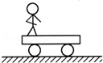
1．如图所示，光滑的水平地面上有一辆平板车，车上有一个人．原来车和人都静止．当人从左向右行走的过程中（ ）
A．人和车组成的系统水平方向动量不守恒
B．人和车组成的系统机械能守恒
C．人和车的速度方向相同
D．人停止行走时，人和车的速度一定均为零
2．如图所示，在光滑水平面上静止放着两个相互接触而不粘连的木块A、B，质量分别为m₁和m₂，今有一子弹水平穿过两木块，设子弹穿过木块A、B的时间分别为t₁和t₂，木块对子弹的阻力恒为f，则子弹穿过两木块后，木块A的速度大小是（ ）
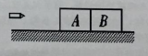
A．$\frac{{\text{ft}}_{1}}{m_{1}+m_{2}}$ B．$\frac{{\text{ft}}_{1}}{m_{1}}$
C.$\frac{f\left(t_{1}+t_{2}\right)}{m_{1}+m_{2}}$ D.$\frac{f\left(t_{1}+t_{2}\right)}{m_{1}}$
3．甲乙两球在光滑水平轨道上同向运动，已知它们的动量分别为P_{甲}=5kgError: Reference source not foundm/s，P_{乙}=7kgError: Reference source not foundm/s，甲追上乙并发生碰撞，碰后乙球的动量变为P_{乙}，=10kgError: Reference source not foundm/s，则两球质量的关系可能是
A．m_{甲}=m_{乙} B．m_{乙}=2m_{甲} C．m_{乙}=4m_{甲} D．m_{乙}=6m_{甲}
4．一名消防队员从一平台上无初速度跳下，下落0．8s后双脚触地，接着用双脚弯曲的缓冲，又经过0．2s重心停止了下降，在该过程中（不计空气阻力），可估计地面对他双脚的平均作用力为（ ）
- 自身所受重力的2倍 B．自身所受重力的4倍
C．自身所受重力的5倍 D．自身所受重力的8倍
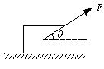
- 恒力F作用在质量为m的物体上，如图所示，由于地面对物体的摩擦力较大，没有被拉动，则经时间t，下列说法正确的是（ ）
- 拉力F对物体的冲量大小为零
- 拉力F对物体的冲量大小为Ft
C．拉力F对物体的冲量大小是Ft cosθ
D．合力对物体的冲量大小不为零
6．质量为的物体，它的动量的变化率为，且保持不变，则下列说法正确的是
A.该物体一定做匀速运动
B.该物体一定做匀变速直线运动
C.该物体在任意相等的时间内所受合外力的冲量一定相同
D.无论物体运动轨迹如何，它的加速度一定是0.5m/s²
- 多项选择（7-12题，每题4分，共计24分）
7．质量为m速度为v的球A，跟质量也是m的静止球B发生正碰，碰撞可能是弹性的，也可能是非弹性的，碰后B球的速度可能是
A．v B．0．7v C．0．5v D．0．3v
8．如图，在光滑的水平面上放有一物体M，物体上有一光滑的半圆弧轨道，轨道半径为R，最低点为C，两端A、B等高，现让小滑块m从A点静止下滑，在此后的过程中，则
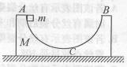
- M和m组成的系统机械能守恒，动量守恒
- M和m组成的系统机械能守恒，动量不守恒
C．m从C到B的过程中，M向左运动
D．m从A到B的过程中，M的位移大小为
- 一个人蹲在置于水平地面上的长木板的一端，并沿板的方向朝另一端跳，在下列情况下，人一定不能跳过长木板的是
- 木板上表面粗糙而下表面光滑 B木板上表面光滑而下表面粗糙
C.木板上、下表面都光滑 D木板上、下表面都粗糙
10．下列关于力的冲量和动量的说法中，正确的是
A．物体所受的合力为零，它的动量一定为零
B．物体所受的合外力做的功为零，它的动量变化一定为零
C．物体所受的合外力的冲量为零，它的动量变化一定为零
D．物体所受的合外力不变，它的动量变化率不变.
11．两个小球在光滑水平面上沿同一直线，同一方向运动，B球在前，A球在后，，，，，当A球与B球发生碰撞后，A、B两球速度可能为（ ）
A.v_{A}=4m/s，v_{B}=4m/s B.v_{A}=2m/s，v_{B}=5m/s
C.v_{A}=-4m/s，v_{B}=6m/s D.v_{A}=7m/s，v_{B}=2.5m/s
12．在光滑水平面上，动能为E0，动量大小为p0的小钢球1与静止小钢球2发生碰撞，碰撞后球1的运动方向相反．设碰撞后球1的动能和动量的大小分别为E1、p1，球2的动能和动量的大小分别为E2、p2，则（ ）
A．E₁<E₀ B．E₂>E₀ C．p₁<p₀ D．p₂<p₀

三．实验题（12分）
13．如图所示，用“碰撞实验器”：可以验证动量守恒定律，即研究两个小球在轨道水平部分碰撞前后的动量关系。
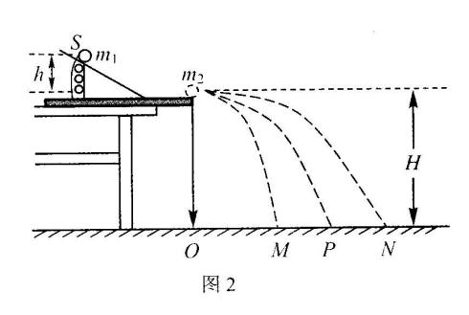
（1）实验中，直接测定小球碰撞前后的速度是不容易的。但是，可以通过仅测量______ (填选项前的符号)，间接地解决这个问题。
A．小球开始释放高度h
B．小球抛出点距地面的高度H
C．小球做平抛运动的射程
（2）图中O点是小球抛出点在地面上的垂直投影。实验时，先让入射球m_{l}多次从斜轨上S位置静止释放，找到其平均落地点的位置P，测量平抛射程OP。
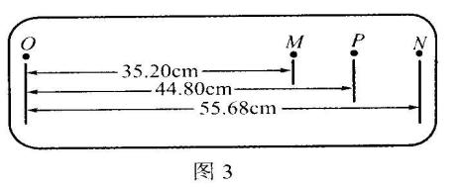
然后，把被碰小球m₂静置于轨道的水平部分，再将入射球m_{l}从斜轨上S位置静止释放，与小球m₂相碰，并多次重复。接下来要完成的必要步骤是_________。(填选项前的符号)
A．用天平测量两个小球的质量m_{l}、m₂
B．测量小球m₁开始释放高度h
C．测量抛出点距地面的高度H
D．分别找到m₁、m₂相碰后平均落地点的位置M、N
E．测量平抛射程OM、ON
（3）经测定，m₁=45.0g，m₂=7.5g，小球落地点的平均位置距O点的距离如图所示。碰撞前、后m₁的动量分别为p₁与p₁´，则p₁:p₁´=____ :11；若碰撞结束时m₂的动量为p₂´，则p₁´: p₂´=11:_______。实验结果表明，碰撞前、后总动量的比值为____________。（此问结果保留三位有效数字）
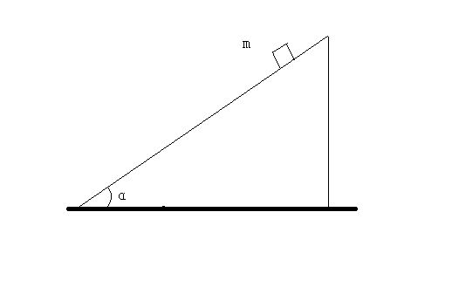
四．计算题
14．（9分）如图所示，在倾斜角α=37°的斜面上，有一质量为5kg的物体沿斜面滑下，物体与斜面的动摩擦因素μ=0.2，求物体下滑2s的时间内，物体所受各力的冲量。(g=10m/s²，sin37=0.6，cos37=0.8)
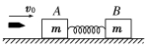
15．（9分）在光滑水平面上放着两块质量都是m的木块A和B，中间用一根劲度系数为k的轻弹簧连接着，如图所示，现从水平方向射来一颗子弹，质量为m/4，速度为v₀，射中木块A后，留在A中．求：
（1）在子弹击中木块瞬间木块A、B的速度v_{A}和v_{B}；
（2）弹簧压缩量最大时物体B的速度。

16．（10分）如图所示，水平地面上静止放置一辆小车A，质量m_{A}＝4 kg，上表面光滑，小车与地面间的摩擦力极小，可以忽略不计．可视为质点的物块B置于A的最右端，B的质量m_{B}＝2 kg.现对A施加一个水平向右的恒力F＝10 N，A运动一段时间后，小车左端固定的挡板与B发生碰撞，碰撞时间极短，碰后A、B粘合在一起，共同在F的作用下继续运动，碰撞后经时间t＝0.6 s，二者的速度达到v_{t}＝2 m/s.求：
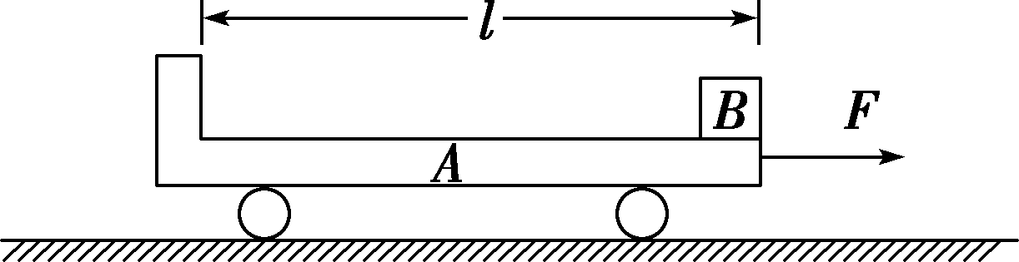(1)A开始运动时加速度a的大小；
(2)A、B碰撞后瞬间的共同速度v的大小；
(3)A的上表面长度l。

17．（12分）如下图所示，光滑的水平面AB与半径为R＝0.32 m的光滑竖直半圆轨道BCD在B点相切，D为轨道最高点．用轻质细线连接甲、乙两小球，中间夹一轻质弹簧，弹簧与甲、乙两球不拴接．甲球的质量为m₁＝0.1 kg，乙球的质量为m₂＝0.3 kg，甲、乙两球静止在光滑的水平面上．现固定甲球，烧断细线，乙球离开弹簧后进入半圆轨道恰好能通过D点．重力加速度g取10 m/s²，甲、乙两球可看作质点。
（1）试求细线烧断前弹簧的弹性势能；
（2）若甲球不固定，烧断细线，求乙球离开弹簧后进入半圆轨道能达到的最大高度；
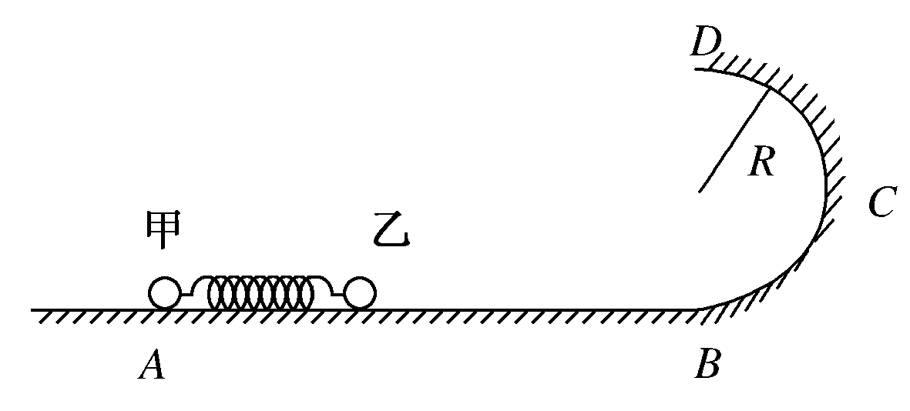
（3）若给甲、乙两球一向右的初速度v₀的同时烧断细线，乙球离开弹簧后进入半圆轨道仍恰好能通过D点，求v₀的大小。

高二年级月考物理参考答案
1．D 2．A 3．C 4.C 5．B 6.C
7．ABC 8．BCD 9．BC 10．CD 11．AB 12．AC
13．①C ② ADE或DAE ③14 2.9 1.00 1.01
14．
试题分析：解：物体在下滑过程中受到重力、支持力和摩擦力的作用
重力的冲量为I_{G}=mgt=5×10×2 N•s=100 N•s，方向竖直向下 （3分）
支持力的冲量为I_{F}=mgcosαt=5×10×0.8×2 N•s=80 N•s，方向垂直斜面向上 （3分）
摩擦力的冲量为I_{f}=mgcosαμt=5×10×0.8×0.2×2 N•s=16 N•s，方向沿斜面向上 （3分）
15．（1）V_{B}=0 V_{A}=V₀/5 (2)v_{b}=v₀/9
16.(1)以A为研究对象，由牛顿第二定律有F＝m_{A}a ① 代入数据解得a＝2.5 m/s² ②
(2)对A、B碰撞后共同运动t＝0.6 s的过程，由动量定理得Ft＝(m_{A}＋m_{B})v_{t}－(m_{A}＋m_{B})v ③
代入数据解得v＝1 m/s ④
(3)设A、B发生碰撞前，A的速度为v_{A}，对A、B发生碰撞的过程，由动量守恒定律有
m_{A}v_{A}＝(m_{A}＋m_{B})v⑤ A从开始运动到与B发生碰撞前，由动能定理有
Fl＝2m_{A} ⑥ 由④⑤⑥式，代入数据解得l＝0.45 m。
17．（1）2.4 J （2）0.2 m （3）2m/s
（1）设乙球恰好能通过D点的速度为v_{D}，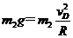，
设弹簧的弹性势能为E_{p}，地面为零势能面．由机械能守恒得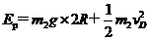
解得E_{p}＝2.4 J.
（2）甲、乙两球和弹簧组成的系统动量守恒、机械能守恒
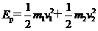
由机械能守恒得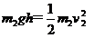
解得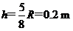
h<R，乙球不会脱离半圆轨道，乙球能达到的最大高度h＝0.2 m
（3）甲、乙两球和弹簧组成的系统动量守恒、机械能守恒
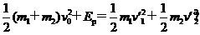
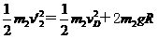 解得， （v₁′＝＋2v₀舍去），